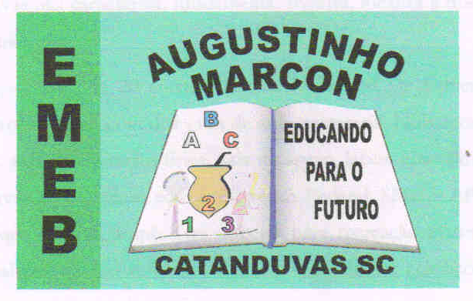
Escola Municipal de Educação Básica Augustinho Marcon
Catanduvas (SC), julho de 2020.
Diretora: Tatiana M. B. Menegat.
Assessora Técnica-Pedagógica: Maristela Apª. B. Baraúna.
Assessora Técnica-Administrativa: Margarete P. Dutra.
Professor: Paulo André Klein.
Disciplina: Música
5º ano

SEQUÊNCIA DIDÁTICA – MÚSICA – 13/07 A 17/07 - 5º ANO

ESTA SEMANA VAMOS FAZER O PROCESSO INVERSO DA AULA PASSADA, NA AULA PASSADA, VOCÊS TINHAM QUE COMPLETAR OS COMPASSOS. NESSA AULA, VOCÊS PRECISAM DIVIDIR OS COMPASSOS, ENTÃO A CADA 4 TEMPOS, FAZER UMA BARRINHA PARA FINALIZAR O COMPASSO, DA MESMA FORMA USANDO A MATEMÁTICA.

Utilizar a tabela de valores que o professor passou a duas aulas, olhar a pauta abaixo, e dividir a cada quatro tempos, ou seja, se a primeira figura vale um tempo, a segunda um tempo, a terceira um tempo e a quarta um tempo, depois da quarta figura vocês devem fazer a barra para separar os compassos.
Se por exemplo tiver uma figura com valor 2 e a próxima com valor 2, vocês fazem a barra depois da segunda figura e assim por diante.

NÃO ESQUEÇAM DE COPIAR A ATIVIDADE NO CADERNO. QUEM REALIZAR A IMPRESSÃO PODE COLAR.

AULA 03 DATA:

1. Divida os compassos:
